Памятники детям войны.

«Цветок жизни» — мемориальный комплекс в память о погибших детях блокадного Ленинграда (фото 1)
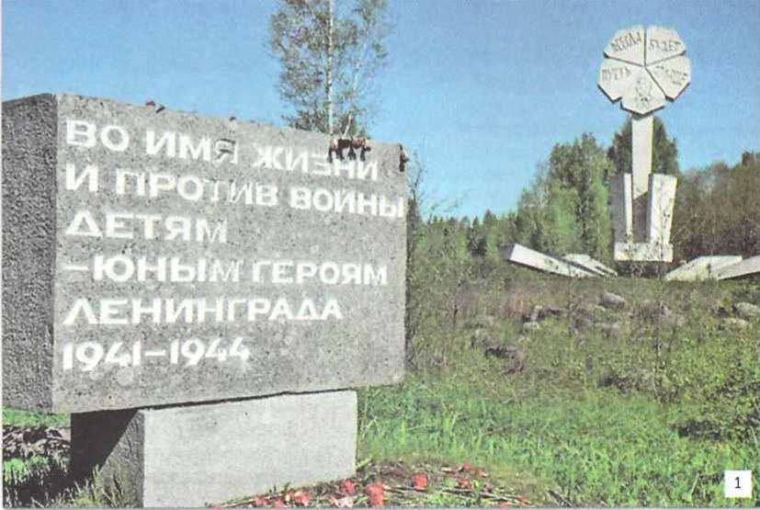
Мемориальный комплекс, входит в Зеленый пояс Славы. Расположен во Всеволожском районе Ленинградской области на третьем километре Дороги жизни. Открыт 28 октября 1968 г. (авторы Мельников П.И., Левенков А.Д., Фетисов Г.Г., Коман М.В.). В состав мемориала входят: памятник «Цветок жизни», аллея Дружбы и траурный курган «Дневник Тани Савичевой», состоящий из восьми стел - страниц блокадного дневника.
Гитлер стремился любой ценой стереть Ленинград с лица земли и приказал убивать жителей голодом и снарядами. Последовавшая блокада продолжалась почти 900 дней и стоила жизни почти миллиону человек, но город не капитулировал перед огромной силой, стоявшей у его ворот.
Стелы со страницами из дневника Тани Савичевой (фото 2)
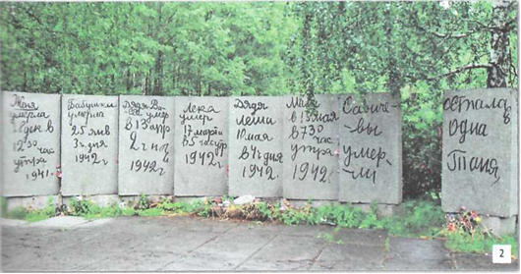

Хуже всего приходилось детям. Когда умирают взрослые - это тяжело, но понятно. А смерть детей сознание принимать отказывается. Среди обвинительных документов, представленных на Нюрнбергском процессе, была и маленькая записная книжка, которую вела двенадцатилетняя ленинградская девочка Таня Савичева.
«28 декабря 1941 года Женя умерла…
Бабушка умерла 25 января 1942-го.
17 марта - Лека умер.
Дядя Вася умер 13 апреля.
10 мая-дядя Леша, мама-15 мая.
Савичевы умерли. Умерли все.
Осталась одна Таня».
Таню обнаружила санитарная команда, обходившая ленинградские дома. Когда девочку нашли, она была без сознания от голода. В эвакуации врачи два года боролись за ее жизнь, но болезнь уже была неизлечимой.

Памятник детям блокады в Красноярске (фото 3)
В годы Великой Отечественной войны из блокадного Ленинграда в Красноярск было вывезено более двух тысяч детей. В память об этих событиях в мае 2005 г. был установлен памятник работы скульптора К.М. Зинича и архитектора А.Б. Касаткина. Скорбную тему авторы выразили, изобразив мальчика с бидоном невской воды и девочку, держащую в руке пайку блокадного хлеба.
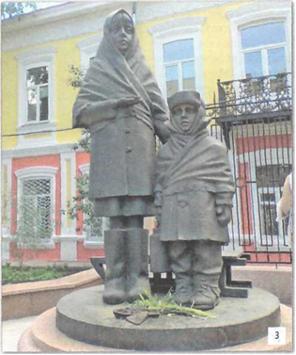
«Слова "дети" и "блокада" трудно поставить рядом. Но война соединила их вместе. Более четырехсот тысяч детей оказалось в блокадном Ленинграде. И далеко не всех удалось вывезти по Дороге Жизни. Малышей блокадного Ленинграда можно назвать ангелами осажденного города», - сказала В. Матвиенко.

Памятник уничтоженным в Бабьем Яру детям (фото 4)
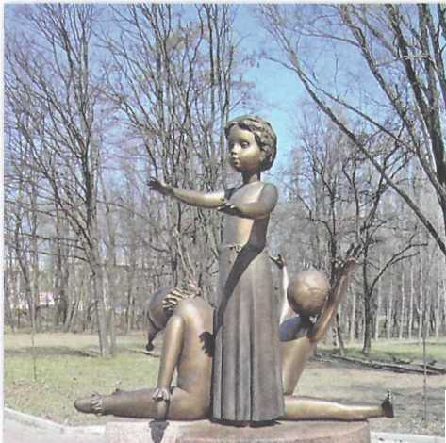
Памятник был установлен 30 сентября 2001 г. на Украине, в Киеве, в Бабьем Яру (скульптор В. Медведев, архитектор Ю. Мельничук, при участии Р. Бухаренко). Авторы изобразили маленькую девочку, что тянет руки (скорее всего, к родителям, чтобы ее защитили), а рядом с ней не кто-нибудь из взрослых, а сломанные игрушки. Потому что родителей уже нет в живых, и никто защитить ее уже не способен. За две ночи и два дня (29-30 сентября 1941 г.) в Бабьем Яру фашисты уничтожили десятки тысяч человек -стариков, мужчин, женщин, детей. Они были расстреляны только по одной причине - за то, что были евреями.
Над Бабьим Яром шелест диких трав.
Деревья смотрят грозно, по-судейски.
Все молча здесь кричит, и, шапку сняв,
Я чувствую, как медленно седею.
И сам я, как сплошной беззвучный крик,
Над тысячами тысяч погребенных.
Я - каждый здесь расстрелянный старик.
Я - каждый здесь расстрелянный ребенок.
(Е. Евтушенко)
Мемориал на месте детского концлагеря, деревня Красный Берег (фото 5, 6)
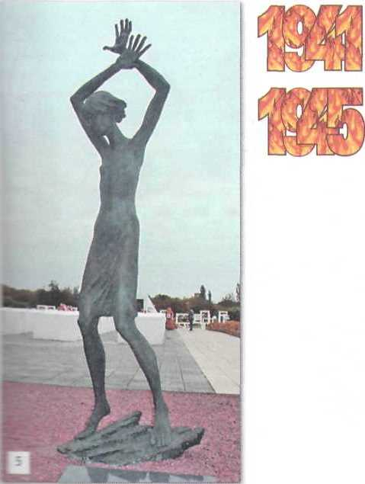
В Белоруссии, на Гомельщине, в деревне Красный Берег во время войны фашисты создали сборный пункт для детей, которых насильно отнимали у родителей. У этих детей забирали кровь для раненых немецких офицеров. Дети, у которых брали кровь, в абсолютном большинстве погибали. Кровь брали по нескольку раз - и ребенок навечно засыпал. Выжили единицы. Здесь, в Красном Береге, был апробирован новый - «научный» - метод забора крови. Детей подвешивали под мышки, сжимали грудь. Для того чтобы кровь не сворачивалась, делали специальный укол. Кожа на ступнях отрезалась - или в них делались глубокие надрезы. Вся кровь стекала в герметичные ванночки. Тела ребятишек увозили и сжигали.
Памятник жертвам фашизма был открыт 28 июня 2007 г. (архитектор Л. Левин).
Открывает мемориал скульптура девочки, одиноко стоящей на площади. Она - это все погибшие дети этой земли.
Это площадь Солнца. К ней ведут восемь лучей: один - черный, остальные - золотистые. Последние пронизывают путь к детским мечтам, черный же ведет в искаженную войной реальность... На нем в три ряда стоят выполненные из прочного бетона белые школьные парты, всего их 21. Они символизируют обычный по тем временам большой школьный класс. Ясно, что за эти парты дети никогда не сядут...
На доске мелом воспроизведено письмо Кати Сусаниной (было опубликовано в «Комсомольской прав-
де» 27 мая 1944 г.). В день своего пятнадцатилетия, более не в силах терпеть издевательств, она покончила жизнь самоубийством. Перед тем как повиснуть в петле, девушка написала письмо отцу, который был на фронте.
Вот оно:
«Дорогой, добрый папенька! Пишу я тебе письмо из немецкой неволи.
Когда ты, папенька, будешь читать это письмо, меня в живых не будет. И моя просьба к тебе, отец: покарай немецких кровопийц. Это завещание твоей умирающей дочери.
Несколько слов о матери. Когда вернешься, маму не ищи. Ее расстреляли немцы. Когда допытывались о тебе, офицер бил ее плеткой по лицу, мама не стерпела и гордо
сказала, вот ее последние слова:
"Вы не запугаете меня битьем. Я уверена, что муж вернется назад и вышвырнет вас, подлых захватчиков, отсюда вон!". И офицер выстрелил маме в рот...
Папенька, мне сегодня исполнилось 15 лет, и если бы сейчас ты встретил меня, то не узнал бы свою дочь. Я стала очень худенькая, мои глаза ввалились, косички мне остригли наголо, руки высохли, похожи на грабли. Когда я кашляю, изо рта идет кровь.
А помнишь, папа, два года тому назад, когда мне исполнилось 13 лет? Какие хорошие были мои именины! Ты мне, папа, тогда сказал: "Расти, доченька, на радость большой!". Играл патефон, подруги поздравляли меня с днем рождения, и мы пели нашу любимую пионерскую песню.
А теперь, папа, как взгляну на себя в зеркало - платье рваное, в лоскутках, номер на шее, как у преступницы, сама худая, как скелет, -и соленые слезы текут из глаз. Что толку, что мне исполнилось 15 лет.
Я никому не нужна. Здесь многие люди никому не нужны. Бродят голодные, затравленные овчарками. Каждый день их уводят и убивают.
Да, папа, и я рабыня немецкого барона, работаю у немца Шарлэна прачкой, стираю белье, мою полы. Работаю очень много, а кушаю два раза в день в корыте с Розой и Кларой - так зовут хозяйских свиней. Так приказал барон. "Русс была и будет свинья", - сказал он. Я очень боюсь Клары. Это большая и жадная свинья. Она мне один раз чуть не откусила палец, когда я из корыта доставала картошку.
Живу я в дровяном сарае: в комнату мне входить нельзя. Один раз: горничная полька Юзефа дала мне кусочек хлеба, а хозяйка увидела и долго била Юзефу плеткой по голове и спине.
Два раза я убегала от хозяев, но меня находил ихний дворник, тогда сам барон срывал с меня платье и бил ногами. Я теряла сознание. Потом на меня выливали ведро воды и бросали в подвал.
Сегодня я узнала новость: Юзефа сказала, что господа уезжают в Германию с большой партией невольников и невольниц с Витебщины.
Теперь они берут и меня с собою. Нет, я не поеду в эту трижды всеми проклятую Германию! Я решила лучше умереть на родной сторонушке, чем быть втоптанной в проклятую немецкую землю. Только смерть спасет меня от жестокого битья.
Не хочу больше мучаться рабыней у проклятых, жестоких немцев, не давших мне жить!..
Завещаю, папа: отомсти за маму и за меня. Прощай, добрый папенька, ухожу умирать.
Твоя дочь Катя Сусанина
Март, 12, Лиозно, 1943 год
Р. S. Мое сердце верит: письмо дойдет».

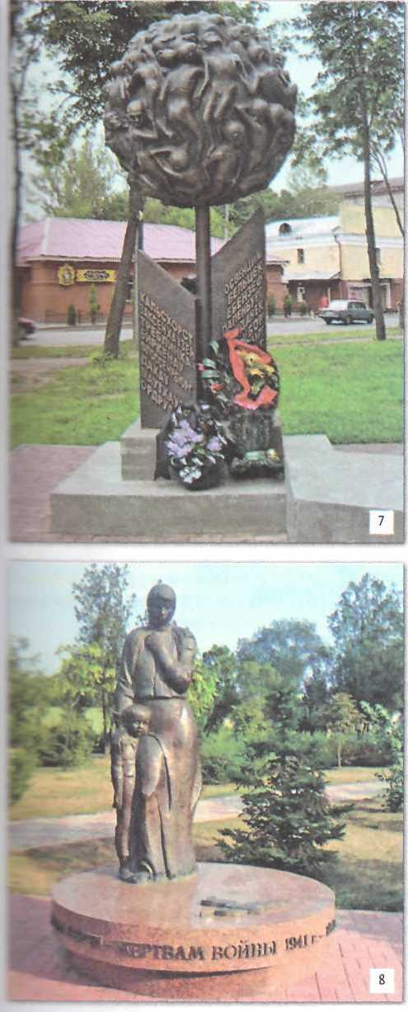

Памятник детям - узникам фашистских концентрационных лагерей в Смоленске
«Опаленный цветок» (фото 7)

Памятник «Опаленный цветок» был установлен в Парке пионеров города Смоленска на улице Барклая-де-Толли (2005 г., автор - А.С. Парфенов).

Памятник детям Керчи - жертвам войны (фото 8)

Открытие памятника детям Керчи - жертвам войны 1941-1945 гг-состоялось 30 декабря 2003 г. Автор - главный архитектор г. Керчи А. А. Сальников.

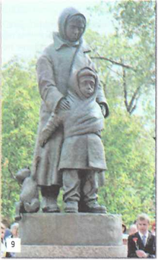
Памятник детям войны в Оренбурге (фото 9)

Открыт 9 сентября 2013 г. (авторы Н. Бровко, О. Ахрамеева, М. Ведерников).
На церемонии открытия заместитель главы города А. Шевченко отметил: «Мы часто говорим о героизме советских солдат и офицеров, прошедших "огненные сороковые". Но на долю детей войны также выпали суровые испытания: постоянный голод, тяжелый труд
и постоянное ожидание весточки от отцов и братьев, которые сражались за Родину».

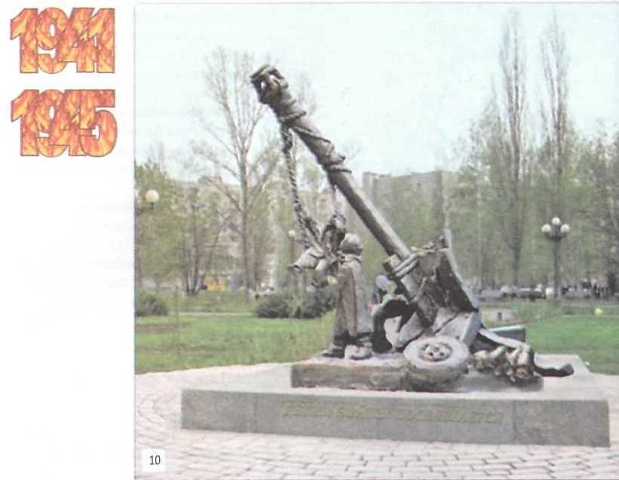
Памятник детям войны в Старом Осколе (фото 10)

11 июля 2014 г. в Старом Осколе торжественно открыли памятник детям войны «Качели» (авторы -творческий коллектив из города Жуковского: скульпторы 3. Карамян, Д. Мельников, архитекторы А. Шипунов, К. Ашихмин).
Бронзовый памятник выполнен в виде качелей, привязанных к дулу искореженной пушки. На них качается мальчик, а рядом стоит девочка в не по размеру большой и истрепанной одежде.
Создание таких памятников - дань уважения и памяти детям, на долю которых выпало тяжелое время войны. Памятник - напоминание; настоящим и будущим поколениям о тех, кто погиб в застенках фашистских концлагерей, в партизанских отрядах, на полях сражений, в катакомбах, кто просто не дожил до Победы.
Расширенная презентация «Памятники детям войны» представлена на сайте dovosp.ru на странице журнала «Дошкольное воспитание» № 3 за 2015 г.

Г. ГЛУШКОВА,
кандидат
педагогических наук,
старший воспитатель,
дошкольное
отделение,
ГБОУ- лицей 1598,
Москва

